Определение модулей упругости мышечной ткани методом резонатора
Голубкова И.И.¹, Крит Т.Б.²
¹Студентка, ²Научный сотрудник
Московский государственный университет имени М.В.Ломоносова,
физический факультет, Москва, Россия
E–mail: ii.golubkova@physics.msu.ru

Цель данной работы заключается в создании модели мышцы, учитывающей анизотропию ткани. Для диагностики заболеваний в мягких биологических тканях необходимо знать и уметь вычислять линейные и нелинейные упругие параметры. Для этого в работе [1] использовался резонансный метод исследования стоячих сдвиговых волн в однородном образце пластисола, закрепленном без проскальзывания между двумя жесткими пластинами конечной массы. Наша модель представляет собой аналогичный образец пластисола, в который параллельно друг другу вставлены резиновые нити, тем самым создавая анизотропию в образце. Модель была создана в среде программирования MathLab, моделирование производилось методом конечных элементов [2].
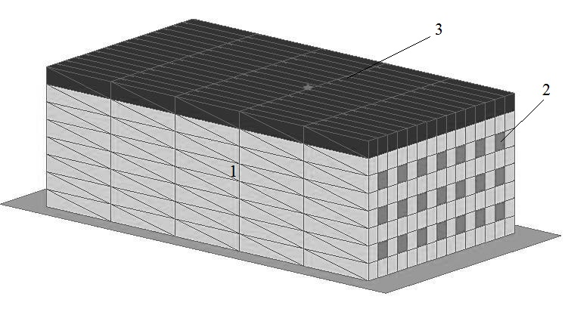
Исследуемый образец представляет собой прямоугольный параллелепипед, изготовленный из пластисола, на верхней границе которого лежит пластина конечной массы. В образец вставлена 21 резиновая нить диаметром 1,5 мм. Идея эксперимента заключается в следующем: нижняя пластина, на которой лежит исследуемый материал, колеблется параллельно своей поверхности под действием внешней гармонической силы, а верхняя пластина лежит свободно. Подобным образом измеряются резонансные кривые и определяются резонансные частоты, которые характеризуют модуль сдвига исследуемого образца. При внедрении большего числа резинок в слой увеличивается значение резонансной частоты, следовательно, модуль сдвига системы также увеличивается. На рисунке 1 представлена схема метода конечных элементов, используемого для моделирования эксперимента. В качестве конечных элементов, как и в [2], были использованы треугольные призмы. Из-за малости диаметров резиновых нитей по сравнению с размерами всего резонатора можно приближенно считать их сечение квадратным. Нумерация элементов начиналась с нижнего левого элемента и проводилась вдоль ребра параллелепипеда, по завершении ряда нумеровался следующий по высоте ряд и так до самого верхнего ряда модели. По завершении ряда выбирался следующий столб вдоль меньшего ребра. Каждой треугольной призме присваивались значения параметров (плотность, параметры Ламэ и коэффициент сдвиговой вязкости) пластисола, резиновых нитей или пластины. Параметры пластисола были получены ранее в работе [3], параметры резиновых нитей были получены экспериментально.
Рис. 1. Схема метода конечных элементов. 1 – образец пластисола, 2 – резиновые нити, 3 - пластина
На рисунке 2 представлены полученные резонансные кривые для исследуемой модели (а), а также для образца с меньшей неоднородностью (вставлено 14 резиновых нитей) (б). Таким образом, чем больше количество неоднородных включений с более высокой упругостью, чем упругость однородного слоя, тем больше резонансная частота образца, что означает возрастание сдвигового модуля в целом. Этот результат находится в соответствии с расчетами, проведенными в [2].
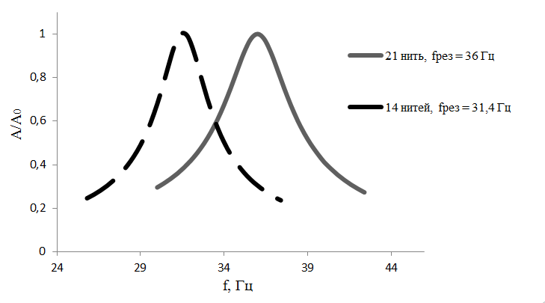
Использованный в данной работе метод конечных элементов позволяет рассчитать резонансные кривые в резонаторе с неоднородной резиноподобной средой. Включение неоднородных элементов с упругостью большей, чем упругость однородной среды, приводит к росту резонансной частоты материала. Если при этом меняется упругость мышечной ткани между волокнами, частотный отклик на это изменение тоже может быть измерен. Поэтому результаты моделирования, проведенного в работе, имеют важное прикладное значение для развития современных методов диагностики мышечных тканей.
Рис. 2. Резонансные кривые для исследуемого образца
Литература

- Андреев В.Г., Крит Т.Б., Сапожников О.А. Стоячие волны в упругом слое, нагруженном конечной массой // Акустический журнал. — 2010. — Т. 56, № 2. — С. 190–196.
- Андреев В.Г., Крит Т.Б., Костиков В.В. и др. Стоячие сдвиговые волны в резонаторе с неоднородной резиноподобной средой // Акустический журнал. — 2011. — Т. 57, № 1. — С. 3–12.
- Голубкова И.И., Крит Т.Б. Метод измерения нелинейных упругих параметров желатина с приложением одноосного сжатия // XXI Международная конференция студентов, аспирантов и молодых учёных по фундаментальным наукам "Ломоносов-2014". Секция "Физика". Сборник тезисов. — Физический факультет МГУ Москва, 2014. — С. 195–197.

Работа выполнена при поддержке гранта РФФИ № 14-02-00426 и гранта поддержки ведущих научных школ № НШ-293.2014.2.

